Муниципальное дошкольное образовательное учреждение
детский сад № 17 г.Гулькевичи Краснодарского края

Консультация для родителей « Вместо гантелей – апельсины»

подготовила
воспитатель
Коваленко Светлана Владимировна.

2012

Консультация для родителей « Вместо гантелей – апельсины»

Утренняя зарядка облегчает переход от сна к бодрствованию, позволяют организму быстрее включиться в работу. Для неё предпочтительнее такие упражнения, которые воздействуют на разные группы мышц. Желательно включать упражнения для туловища, мышц рук, ног, брюшного пресса и спины, упражнения на гибкость позвоночника и подвижность тазобедренных суставов. Выполнять их надо в определённой последовательности: вначале подтягивания, затем упражнения для рук и плечевого пояса, туловища и ног. Заканчивают зарядку прыжками и бегом, после чего делают упражнения, успокаивающие дыхание. Продолжительность зарядки в зависимости от возраста 10- 30 мин. Упражнения постепенно усложняются, ускоряется темп движений , комплекс упражнений желательно менять каждые 7-10 дней. Очень хорошо, если родители будут делать зарядку вместе с ребёнком, Это сделает занятие более эмоциональными и привлекательными для малыша.
Чтобы заставить лежебоку делать зарядку по утрам, дайте ему пару аппетитных сьедобных «гирек»
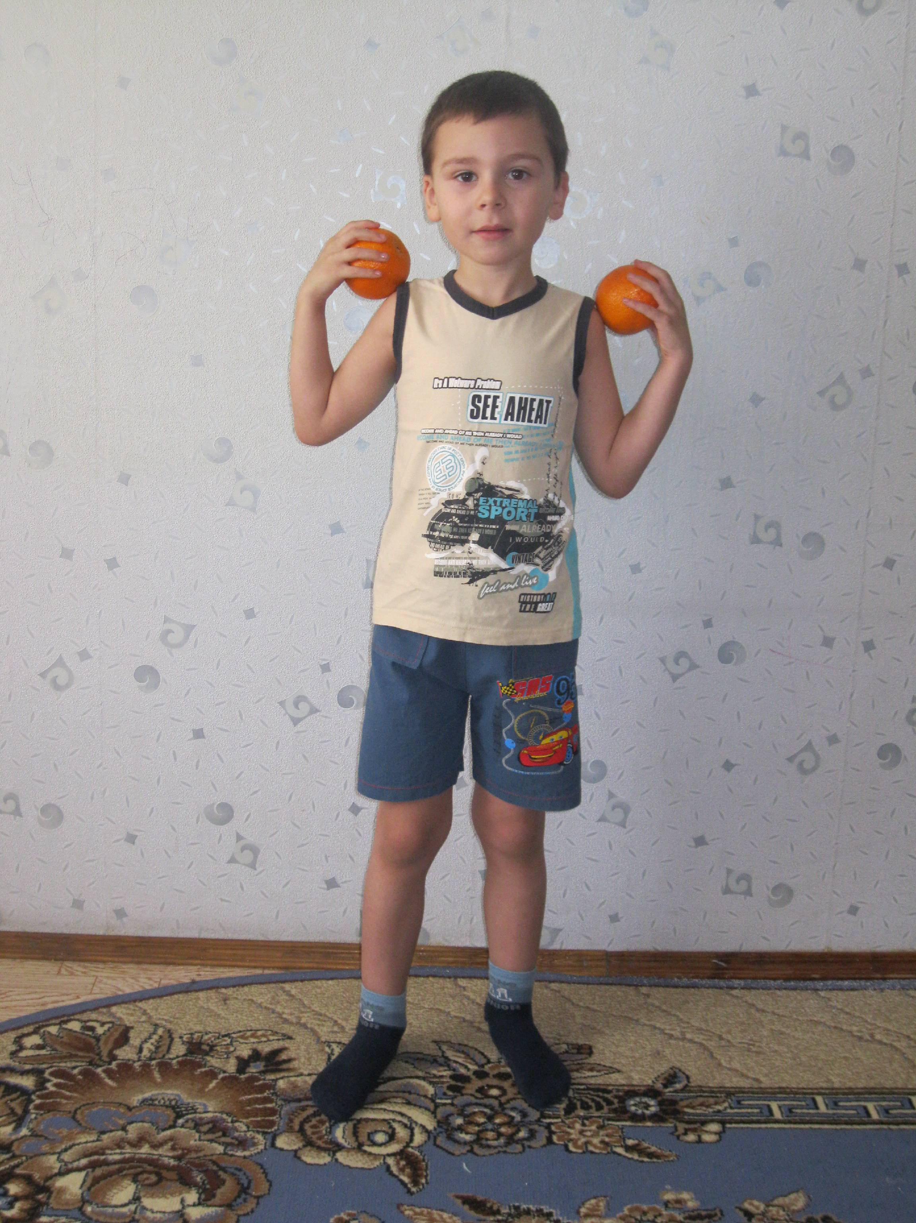
Взвешено и проверено: два апельсина весят примерно полкилограмма, значит каждая «гирька» потянет граммов на двести пятьдесят. Вес вполне достаточный для ребёнка. Начиная упражнения с «фруктовыми снарядами», вы постепенно приучите сынишку к занятиям с настоящими гантелями. А если их нет и возможности купить не предвидится – не беда. Даже небольшой вес в руках во время гимнастики помогает формированию и развитию мышц. Самый большой плюс: два апельсина на блюдце по носиком у лежебоки, как только он откроет глаза, сразу поднимут его на зарядку. Особенно после вашего разрешения съесть « гантели» после наклонов и приседаний.

Комплекс № 1

Упражнение № 1 « Потянись»
И.П-. основная стойка, руки внизу.1- руки в стороны;2 – встать на носки, руки вверх, потянуться; 3 – опуститься на всю ступню, руки в стороны; 4 – исходное положение. ( 6-8 раз)
Упражнение № 2 « Наклоны»
И.П- ноги врозь, руки .1-одновременно поднимаем левую рук к плечу, правая рука тянется вниз; 2 –исходное положение;
3- одновременно поднимаем правую руку к плечу, левая рука тянется вниз; 4- исходное положение ( 6-8 раз)
Упражнение № 3 « Присядем»
И.П- ноги на ширине плеч, руки ; 1- 2 присесть , руки назад; 3-4 – исходное положение ( 6 раз)
Упражнение № 4 «
И.П - руки внизу. 1 правую ногу в сторону на носок, руки в строну; 2- исходное положение;3- левую ногу в сторону на носок, руки ; 4- исходное положение. ( 8 раз)
Упражнение № 5 « Покажи апельсины»
И.П.- лёжа на спине, руки вверху за головой. 1-2 – поднять правую ногу и правую руку ; 3-4 исходное положение; 5-6- поднять левую ногу и левую руку ; 7-8 исходное положение ( 6 раз)
Упражнение № 6 « Попрыгаем»
И.П- основная стойка, руки согнуты в локтях впереди.; Прыжки ноги врозь- ноги вместе ( 2 раза в чередовании с ходьбой ) ( 8 раз)

Комплекс №2
Упражнение № 1 « « Потяни спинку»
И.п. - ноги на ширине плеч, руки внизу. 1-наклон вниз, руки назад, голову держать прямо; 3-4 – исходное положение ( 6 раз)
Упражнение № 2 « Силачи»
И.п. - ноги на ширине плеч.1- руки к плечам; 2- исходное положение. ( 8 раз)
Упражнение № 3 « Спиралька»
И.п.- сидя, ноги скрестно, руки на коленях,1- поворот туловища вправо, апельсины положить на пол справа от себя; 2- исходное положение; 3- поворот туловища влево, апельсины положить на пол слева от себя; 4- исходное положение( 8 раз)
Упражнение № 4 « Прогнись»
И.п.- лёжа животе, руки впереди. 1-3 приподнять верхнюю часть туловища, руки вперёд-вверх; 4- исходное положение
( 4 раза)
Упражнение № 5 « Присядем»
И.п.- основная стойка. 1- присесть, руки вперёд;
2 – исходное положение.( 8 раз)

Упражнение № 6 « Прыжки»
И.п. - основная стойка, апельсин на полу. Прыжки на двух ногах вокруг апельсина 2 раза по 10 прыжков, чередовать с ходьбой на месте.
Комплекс № 3
Упражнение «№1 « Потянись»
И.п.- руки внизу.1- руки к плечам; 2- руки вверх, подняться на носки; 3- руки к плечам;4- исходное положение. ( 8 раз)
Упражнение № 2 « Коснись носочка»
И.п.- стоя, ноги врозь, руки вверх; 1- наклон вперёд, коснуться апельсинами носка правой и левой ноги ; 2- исходное положение ( 8 раз)
Упражнение №3 « Повернись»
И.п. - стоя, ноги врозь, руки к плечам. 1- поворот вправо, руки в стороны; 2- исходное положение; 3- поворот влево, руки в стороны; 4- исходное положение (8 раз)
Упражнение № 4 « Держим равновесие»
И.п.- основная стойка, руки вверху.1- поднять согнутую в колене ногу, руки опустить вниз; 2-3 держать равновесие.4 – исходное положение (3 раза одной ногой, затем другой)
Упражнение №5 « Наклонись»
И.п.- стоя , ноги врозь, руки к плечам. 1- наклон в правую сторону, левую руку вверх; 2- исходное положение; 3- наклон в левую сторону, правую руку вверх; 4 – исходное положение. ( 8 раз)
Упражнение № 6 « Попрыгаем»
И.П.- основная стойка. 1- прыжок ноги врозь, руки в стороны; 2- исходное положение ( 8 прыжков по 3 раза)
В конце каждого комплекса предлагаю вам выполнить игру – массаж:
Зарядка всем полезна провести пальцами обеих рук по лбу от середины к вискам 6 раз)
Зарядка всем нужна. ( указательными пальцами обеих рук энергично провести по крыльям носам вверх, вниз ( 6 раз)
От лени и болезней спасает нас она. ( бег на месте 10 секунд)
Желаю успеха!

Литература :
1.Харченко Т.Е Утренняя гимнастика в детском саду. Упражнения для детей 5- 7лет.-М.: Мозаика – Синтез, 2008, - 96с.
2. Харченко Т.Е Организация двигательной деятельности детей в детском саду.-СПб.: ООО « Издательство « Детство- Пресс», 2010.-176с.,ил.

